Grupa ODKRYWCÓW
Zadania na 30.03 - 03.04.2020
Temat tygodnia: „ Porządki w ogrodzie”
1. Zapoznanie z wierszem Renaty Cinal „Wiosenny spacerek”
Rodzic czyta wiersz, a następnie zadaje dziecku pytania:
Kto zaprasza dzieci na spacer?
Kto podniósł pierwszy głowę skuloną?
Jakiego koloru są kaczeńce?
Co robi pan ogrodnik w ogrodzie?
Co oznacza powrót bocianów i jaskółek?

„Wiosenny spacerek” Renata Cinal

Wiosenne słońce wesoło świeci
i na wycieczkę zaprasza dzieci.
Tutaj śnieg odkrył trawkę zieloną,
przebiśnieg podniósł głowę skuloną.
Listki i trawki na słonku się grzeją,
żółte kaczeńce do słońca się śmieją.
Ptaszki na drzewach radośnie ćwierkają
i wszyscy wiosny już wyglądają.
Ogrodnik porządki robi w ogrodzie,
nowe nasionka wysiewa co dzień.
Na deszczyk będą sobie czekały
i zazieleni ogród się cały.
Kiedy jaskółki zza morza wracają,
kiedy bociany nad gniazdem kołują.
Kiedy w ogrodzie barw tęcza zabłyśnie,
to przyjdzie wiosna już oczywiście.
2. Obejrzyj edukacyjny film i powiedz jakie są zwiastuny wiosny (załącznik 1)
3. „Prawda – fałsz” – zabawa dydaktyczna. Rodzic czyta, a dziecko odpowiada, czy zdanie jest prawdziwe, czy fałszywe.
–– Teraz jest wiosna.
–– Wiosną jeździmy na sankach.
–– Wiosną lepimy bałwana.
–– Wiosną wracają do nas ptaki z ciepłych krajów.
–– Wiosną spadają liście.
–– Wiosną przyroda zasypia.
–– Krokus to wiosenny kwiat.
–– Wiosną przyroda budzi się do życia.
3. „Narzędzia ogrodnicze” – rozwiązywanie zagadek dotyczących narzędzi ogrodniczych.

Przykładowe zagadki:

W domu czasem jest potrzebna –
Metalowa albo z drewna.
Po niej strażak też się wspina,
A odpowiedź to… (drabina)

W ogrodzie są używane –
Metalowe albo drewniane,
Szybko sprzątniesz nimi liście.
Pewnie wszyscy odgadliście. (grabie)

Ma ostrze i trzonek,
Skopiesz nim zagonek. (łopata/szpadel)

Co to za gad tak się wije?
A jak się wody napije
i stanie się pękaty
podlewa drzewa i kwiaty? (wąż ogrodowy)

Nie ma kół czterech ani nawet dwóch.
Ma tylko jedno na przedzie.
Lecz gdy za rączki mocno trzymasz,
nawet z ciężarem pojedzie. (taczka)

Na patyku zębów rządek,
znają je na pewno dzieci.
Służą do równania grządek
i do wysprzątania śmieci. (grabie)

Ma to narzędzie dość długi trzonek,
by móc wygodnie kopać zagonek,
blachę stalową płaską i gładką,
żeby je wbijać w piach było łatwo.
(łopata/szpadel)

Gdy żywopłot przystrzyc trzeba,
suchą gałąź wyciąć z drzewa,
wtedy nam potrzebne będzie
nożycowe to narzędzie. (sekator)

Leci z niej woda
przez sito blaszane.
Jaka to wygoda
już kwiatki podlane! (konewka)
4. Zielone zagadki warzywne” – odgadywanie zagadek. Podpowiedzią mogą być zamieszczone obrazki warzyw.

Przykładowe zagadki:

Zielone łódeczki, w nich małe kuleczki.
Gdy się ugotują, każdemu smakują. (groch)
Każdy odgadnie tę zagadkę,
ma biały korzeń i zieloną natkę. (pietruszka)
Z soczystych liści złożona,
okrągła głowa zielona. (kapusta)
Latem w ogrodzie wyrósł zielony,
a zimą w beczce leży kiszony. (ogórek)

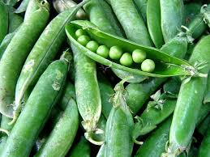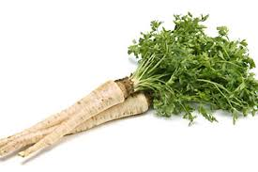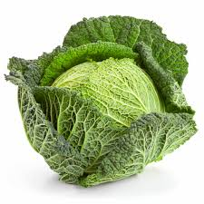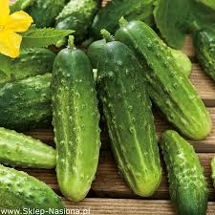

Dzieci podają nazwy innych zielonych warzyw, które znają.

Zabawę można wykorzystać do wprowadzenia słów w języku angielskim:
pea (groch)
parsley (pietruszka)
cucumber (ogórek)
cabbage (kapusta)

4. Wykonaj prosty eksperyment. Jak założyć hodowlę rzeżuchy. (załącznik 2)
5. Praca plastyczna – zrób kwiatka z papieru. Instrukcja – (załącznik 3 i 4)
6. „Ptaszki” – zabawa paluszkowa.
Przyleciały ptaszki - Dzieci mają dłonie skrzyżowane, złączone kciukami, ruszają wszystkimi
palcami – jak skrzydłami.
ptaszki przyleciały, jw.
wesoło śpiewały, Obie dłonie – złożone w kształt dzióbka – otwierają się i zamykają.
ćwir, ćwir, ćwir. jw.
Przyleciały ptaszki, Dzieci mają dłonie skrzyżowane, złączone kciukami, ruszają wszystkimi
palcami – jak skrzydłami.
ptaszki przyleciały, jw.
ziarno wydziobały, Obie dłonie – złożone w kształt dzióbka – otwierają się i zamykają.
ćwir, ćwir, ćwir. jw.
6. Piosenka do posłuchania i tańczenia. Monika Kluza „Wiosna, urodziły się motyle” (załącznik 5)

Zadanie dla 5-latków
Spróbuj dopasować wyraz do odpowiedniej ilustracji (czytanie globalne). Odczytany wyraz podziel na sylaby.

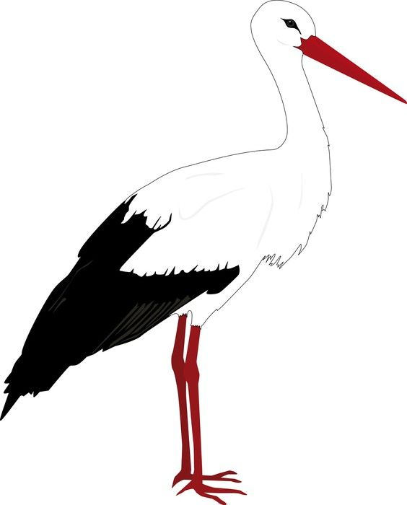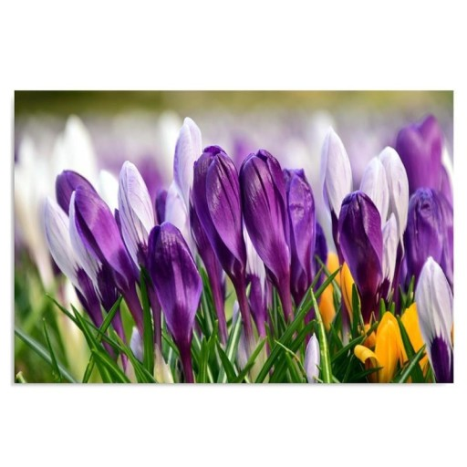

GRABIE | SKOWRONEK | TULIPAN
BOCIAN | KROKUS | KONEWKA

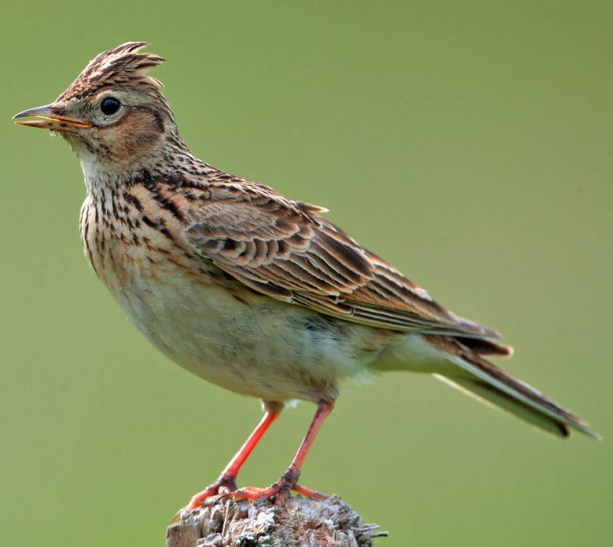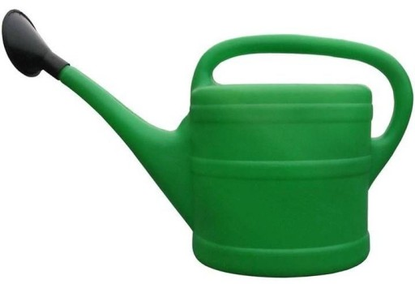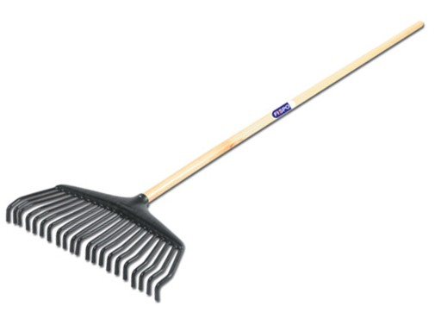

Zadania do wykonania w książkach:
4-latki
Książka: Karty pracy nr 2, strony : 14,15,16
Kolorowa karta pracy nr 3 wiosna (ogrodnik)) i nr 6 (owady)

5-latki
Książki: Karty pracy nr 3, strony: 20, 21, 22, 23,
Księga zabaw z obrazkami, strony: 50 i 51
Plac zabaw, kropki, kreski i litery: karta 3 (litera „c”)
Dla chętnych:
Wyprawka : karta 43 (domino)

Załączniki:

1. https://www.youtube.com/watch?v=Wjo_Q1OYTmY&t=35s

2. https://www.youtube.com/watch?v=WqUG3DAtC34

3. https://www.youtube.com/watch?v=U45ElGk5Dlw

4. https://www.youtube.com/watch?v=rv692vIoCsU

5. https://www.youtube.com/watch?v=eXTBJkvsWsk

